Atividades de Natal 5 ano - Simulado de Português
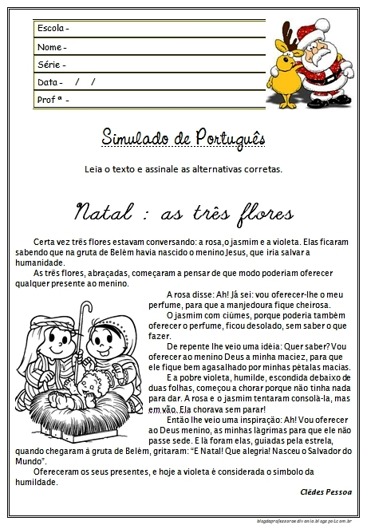
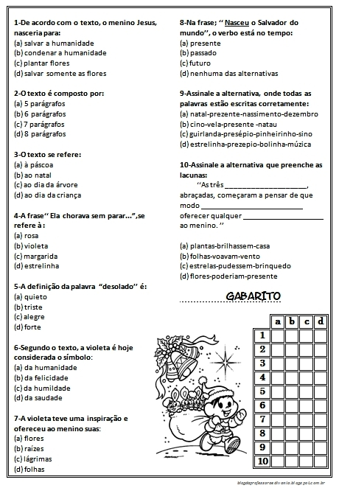

Atividades de Natal 5 ano: Sugestões de Textos
Texto: O VERDADEIRO BRILHO DO NATAL
Dona Bolinha nasceu na fábrica que vendia brilhos para o Natal.
Bolinha era amarela, redondinha, de vidro e com um ponto bem formado, que se dizia ser seu umbigo.
Como todo enfeite, foi colocada numa caixa de papelão, junto com outras bolinhas, e sacolejou por um caminho muito longe (de caminhão), até chegar à loja, onde ficou na vitrina enfeitando uma árvore de plástico branco.
Por lá ficou algum tempo, até que a levaram para enfeitar outra árvore. Desta vez era um pinheiro verde, que começava no chão e chegava quase no forro da casa.
Muito conversadeira, Dona Bolinha fez amizade com todos os enfeites que já estavam por lá. Conversou com o Papai Noel de plástico e encantado ouviu histórias lá do céu, contadas pelos anjos cor de alface.
Foi quase no dia de Natal que a gata, espreguiçando perto da árvore, com seu rabo irresponsável jogou Bolinha no chão.
E ela se fez em mil cacos que ficaram chorando brilho no tapete.
A dona da casa rapidamente fez um montinho de Bolinha e jogou tudo no latão de lixo.
Os cacos dourados fizeram brilhar uma lata de cerveja e a lata ficou contente por brilhar. Um resto de enfeite também ganhou vida nova com o caco de Bolinha. E até um laço de fitas, esquecido, se sentiu importante, novamente, por estar brilhando.
E foi ali que Dona Bolinha passou o Natal.
Alegre, porque ainda era brilho.
Mais alegre, porque enfeitava um lado esquecido da vida.
E toda alegre, porque Bolinha trazia o brilho do Natal, bem dentro do seu coração.

Texto: A árvore de Beto
O Beto tinha muita vontade de ter uma árvore de Natal. Era o sonho dele. Uma árvore grande, como o da casa do Caloca. Mas o pai de Beto não podia comprar.
Todo ano ele prometia, mas todo ano acontecia alguma coisa e ele nunca podia dar a árvore para Beto.
Um dia, o Beto teve uma idéia.
Lá na nossa rua tem um terreno vazio, um terreno baldio. O Beto resolveu plantar uma árvore lá e esperar até que ela crescesse.
Limpou um pedaço do terreno... Arranjou um pouco de adubo com Seu Alexandre, o jardineiro...
Comprou uma muda pequenininha de pinheiro... E plantou no terreno.
Todos os dias, o Beto regava a mudinha dele. Revolvia a terra em volta, tirava os galhinhos secos. Vigiava para não subir formiga. Cuidava da plantinha como se fosse uma gentinha. E a plantinha foi crescendo, forte e bonita.
Eu não sei quanto tempo o Beto cuidou daquela planta. Foi muito tempo... Até que a árvore do Beto ficou grande, cheia de galhos, uma beleza! Prontinha para virar árvore de Natal. (Ruth Rocha)

Véspera de Natal
Nas vésperas de Natal, Romeu e sua mãe saíram para fazer compras. Numa das lojas, encontraram um Papai Noel. Romeu, sem perder tempo, correu até ele, sentou no seu colo e cochichou-lhe o que queria ganhar.
A mãe do Romeu quis saber o que ele tinha cochichado, mas ele não quis contar. Eles andaram, andaram, andaram. Olharam, não compraram. Estava tudo caro !
Aí, entraram numa loja que também tinha um homem de roupa vermelha e barbas brancas. O Romeu ficou olhando espantado, achando que o Papai Noel tinha saído correndo da outra loja e vindo para esta. Mas aí olhou bem e percebeu que este era um pouco mais magro e tinha a barba mais comprida. Então quis fazer tudo de novo. Esperou na fila, sentou no colo e cochichou, pensando: - se aquele outro esquecer o que eu pedi, este lembra !
Eles andaram mais um pouco e a mãe de Romeu já queria voltar para casa. Mas ele viu outro Papai Noel em outra loja. Então ele teve uma ideia. Pediu para a mãe escrever em vários papeizinhos a lista de presentes que ele queria. E deu uma para este papai Noel. Para outro, que estava numa esquina. E para todos os outros que eles encontraram pelo caminho.
A mãe tentou explicar para o menino por que tinha tantos senhores de roupa vermelha e barbas brancas pela cidade. Mas ele foi logo dizendo: - Eu já sei. É porque tem tanta criança no mundo, que um só não ia conseguir entregar todos os presentes ! - Flávio de Souza

Conheça a história do Papai Noel
Era uma vez um menino chamado Nicolau. Os pais de Nicolau eram muito ricos e compravam para ele bonitos presentes. O tempo foi passando... Nicolau cresceu, estudou e se tornou homem. Seus pais ficaram velhinhos e, um dia, morreram. Toda a fortuna da família, a casa, o dinheiro e as fazendas ficaram para Nicolau.
De noite, quando voltava do trabalho, Nicolau reparava nas casas da rua e nas conversas das pessoas. Ele percebeu, então, que muita gente passava aperto e precisava de ajuda. Foi aí que
ele decidiu ajudar a todos que pudesse. De noite, Nicolau ia até a
casa das pessoas pobres, se escondia entre as árvores e jogava dinheiro pelas janelas. Para as crianças, Nicolau jogava brinquedo, porque ele gostava muito das crianças e nunca se esquecia delas.
Quando Nicolau morreu, ele foi para o céu e encontrou Jesus. Lá no céu, Jesus disse para Nicolau:
- Gostei muito do que você fez pelos pobres e pelas crianças. Aliás, tenho uma ideia: que tal você continuar levando presentes para todas as crianças do mundo?
Nicolau achou ótima a ideia, mas não entendeu como poderia fazer isso. Então, Jesus explicou:
Uma vez por ano, no dia do meu aniversário, você pega o trenó aqui do céu, com as renas encantadas, e percorre toda a terra deixando presentes para as crianças.
- Puxa, que legal!
-Só tem uma coisa – disse Jesus – a partir de agora você não vai mais se chamar Nicolau. Você vai ser o pai encantado de todas as crianças do mundo e por isso vai se chamar Papai Noel.
Nicolau aceitou a proposta de Jesus e todo ano, na véspera do Natal, ele pega o trenó encantado lá no céu e vem para a terra dar presentes para as criancinhas.

Confira ainda:
- 25 Atividades de Natal
- 12 Atividades de Natal

Atividades de Natal 5 ano - Interpretação de Texto
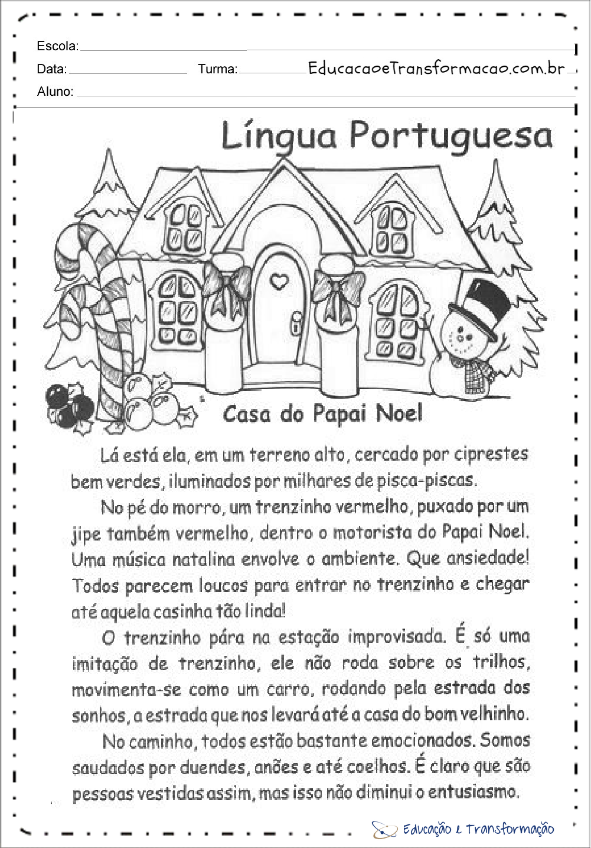

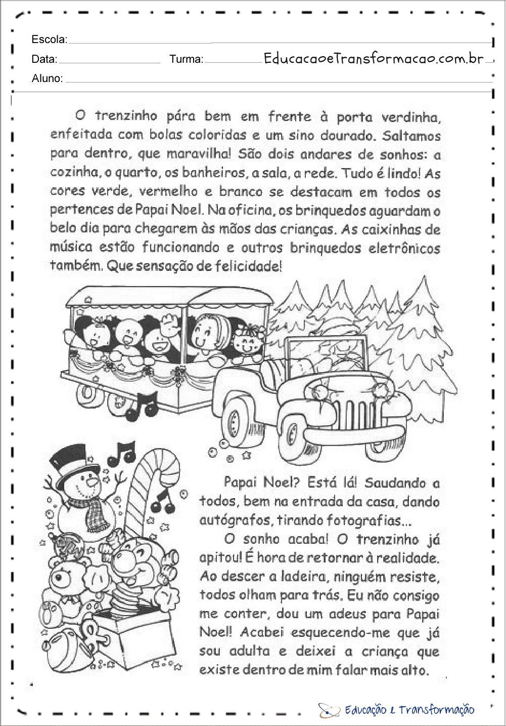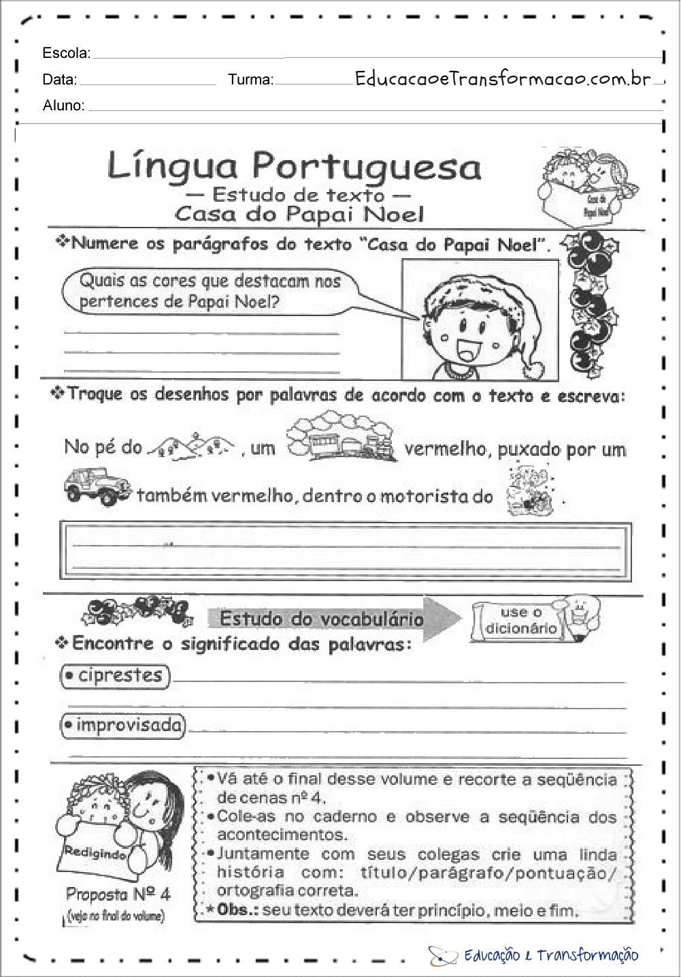

Atividades de Natal 5 ano – A Árvore de Beto

1) Leia com muita atenção.
Beto tinha muita vontade de ter uma árvore de Natal.
Era o sonho dele. Uma árvore grande, como a da casa do Carlinhos. Mas o pai de Beto não podia comprar.
Todo ano ele prometia, mas todo ano acontecia alguma coisa e ele nunca podia dar a árvore para Beto.
Um dia, Beto teve uma ideia. Lá na nossa rua tem um terreno vazio, um terreno baldio. O Beto resolveu plantar uma árvore lá e esperar até que ela crescesse.
Limpou um pedaço do terreno… Arranjou um pouco de adubo com seu Alexandre, o jardineiro…
Comprou uma muda pequenininha de pinheiro… E plantou no terreno.
Todos os dias, Beto regava a mudinha dele. Revolvia a terra em volta, tirava os galinhos secos, vigiava para não subir formiga. Cuidava da plantinha como se fosse uma gentinha.
E a plantinha foi crescendo forte e bonita.
Eu não sei quanto tempo o Beto cuidou daquela planta. Foi muito tempo… Até que a árvore do Beto ficou grande, cheia de galhos, uma beleza! Prontinha para virar árvore de Natal. (Ruth Rocha)

2) Responda marcando X, de acordo com o texto que você acabou de ler:
a) Qual era o sonho de Beto?
( ) Plantar uma árvore.
( ) Ter uma árvore maior que a do Carlinhos.
( ) Ter uma árvore de Natal.
b) Por que o menino não realizava seu sonho?
( ) Porque ele se esquecia de pedir.
( ) Porque seu pai não tinha dinheiro para comprar.
( ) Porque ele não cuidava da árvore direito.
c) O que Beto fez para realizar seu sonho?
( ) Comprou uma mudinha de pinheiro e plantou num terreno baldio.
( ) Pediu ao seu pai uma árvore de Natal.
( ) Pediu ao Carlinhos a árvore de Natal da casa dele.

3) Quais os cuidados que Beto tinha com a mudinha todos os dias?

4) Encontre no texto e pinte a parte que mostra que Beto conseguiu realizar seu sonho.

5) Retire do texto:
a) O apelido do amigo de Beto.
b) O nome do jardineiro.
d) Duas palavras no diminutivo:

Atividades de Natal 5 ano - Ortografia

1. Observe a ortografia correta das palavras:
privilégio – disenteria – programa - mortadela – mendigo - beneficente –caderneta -problema
Empregue as palavras acima nas frases:
a) O.....................teve..............................porque comeu...........................estragada.
b) O superpai protegeu demais seu filho e este lhe trouxe um.......................: sua..............................escolar indicou péssimo aproveitamento.
c) A festa.........................teve um bom..........................e, por isso, um bom aproveitamento.

2. Complete as lacunas com as seguintes formas verbais:
HOUVE: passado do verbo haver - OUVE: presente do verbo ouvir
a) O menino ..............muitas recomendações de seu pai.
b) ..............muita confusão na cabeça do pequeno.
c) A criança não....................a professora porque não a compreende.
d) Na escola.................festa do Dia do Índio.

3. Leia atentamente as palavras:
- trouxemos
- exercícios
- táxi
- executarei
- exibir-se
- oxigênio
- exercer
- proximidade
- tóxico
- extensão
- existir
- experiência
- êxito
- sexo
- auxílio
- exame
Separe as palavras em três seções, conforme o som do X: Som de Z Som de KS Som de S:

4. Preencha as lacunas com
MAS = PORÉM / MAIS = INDICA QUANTIDADE / MÁS = FEMININO DE MAU
a) A mãe e o filho discutiram, ...........não chegaram a um acordo.
b) Você quer..............razões para acreditar em seu pai?
c) Pessoas..................deveriam fazer reflexões para acreditar ........... na bondade do que no ódio.
d) Eu limpo,................depois vou brincar.
e) O frio não prejudica................o Tico.
f) Infelizmente Tico morreu, ..............comprarei outro cãozinho.
g) Todas as atitudes .............devem ser perdoadas,...........jamais ser repetidas, pois, quanto....................se vive,..................se aprende.

5. Preencha as lacunas com:
HÁ - indica tempo passado / A - tempo futuro e espaço
a) A loja fica....... pouco quilômetros daqui.
b)................instantes li sobre o Natal.
c)...............três dias que todos se preparam para a festa do Natal.
d) Esse fato aconteceu ....... muito tempo.
e) Os alunos da escola dramatizarão a história do Natal daqui ......oito dias.
f) ........ dois quarteirões existe uma bela árvore de Natal.

6. Use por que , por quê , porque e porquê :
a) ............................ninguém ri agora?
b) Eis o ....................... ninguém ri.
c) Ela não aprendeu, .........................?
d) Aproximei-me .....................todos queriam me ouvir.
e) Creio que vou melhorar.........................estudei muito.
f) O.......................... do seu cinismo é difícil de ser compreendido.
g) ....................... os índios estão revoltados?

Atividades de Natal 5 ano - Interpretação de Texto

Sopa de Macarrão
O filho olha emburrado o prato vazio, o pai pergunta se não está com fome. — Com fome eu tô, não to é com vontade de comer comida de velho.
Lá da cozinha a mãe diz que decretou ― De-cre-tei! — que ou ele come legumes e verduras, ou vai passar fome.
— Não quero filho meu engordando agora para ter problemas de saúde depois. Só quer batata frita e carne, carne e batata frita!
Ela vem com a travessa de bifes, o pai tira um, ela senta e tira o outro, o filho continua com o prato vazio.
— Nos Estados Unidos — continua ela — um jornalista passou um mês comendo só fastfood, engordou mais de seis quilos!
— E como é que ele aguentou um mês só comendo isso?! — perguntou o pai.
O filho responde:
— Porque é gostoso! — E pega com nojo uma folhinha de alface, põe no prato e fica olhando como se fosse um bicho.
A mãe diz que é preciso ao menos experimentar para saber o que é ou não gostoso, e o pai diz que, quando era da idade dele, comia cenoura crua, pepino, manga verde com sal, comia até milho verde cru.
— E devorava o cozido de legumes da sua avó! E essa alface? Pra comer, é preciso botar na boca...
O filho enfia a alface na boca, mastiga fazendo careta, pega um bife, a mãe pula na cadeira, pega o bife de volta:
— Não senhor! Só com salada pra valer, arroz, feijão, tudo!
— Ele continua olhando o prato vazio, até que resmunga:
— Se vocês sempre comeram tão bem, como é que acabaram barrigudos assim?
O pai diz que isso é da idade, o importante é ter saúde.
— E você, se continuar comendo só fritura, carne, doce e refrigerante, na nossa idade vai pesar mais de cem quilos!
— No Japão — resmunga ele — podia ser lutador de sumo e ganhar uma nota.
— E no Natal — cantarola a mãe — vai ser Papai Noel, né? E Rei Momo no carnaval... — Não tripudie — diz o pai. — Ele ainda vai comer de tudo. Quando eu era menino, detestava sopa. Aí um dia minha mãe fez sopa com macarrão de letrinhas, passei a gostar de sopa!
O filho pergunta o que é macarrão de letrinhas, o pai explica. Ele põe na boca uma rodela de tomate, o pai e a mãe trocam um vitorioso olhar. O pai faz uma voz doce:
— Está descobrindo que salada é gostoso, não está?
— Não, peguei tomate para tirar da boca o gosto nojento de alface, mas acabo de descobrir que tomate também é nojento.
— Mas catchup você come não é? Pois é feito de tomate!
— E ele também não come ovo — emenda a mãe — mas come maionese, que é feita de ovo!
O filho continua olhando o prato vazio.
— Coma ao menos feijão com arroz — diz o pai.
Ele pega uma colher de feijão, outra de arroz dizendo que viu um filme onde num campo de concentração só comiam assim pouquinho, só o suficiente pra sobreviver... Mastiga tristemente, até que o pai lhe bota o bife no prato de novo, mas a mãe retira novamente:
— Ou salada ou nada! Sem chantagem sentimental!
O pai come dolorosamente, a mãe come furiosamente, o filho olha o prato tristemente.
Depois a mãe retira a comida, ele continua olhando a mesa vazia. Na cozinha, o pai sussura para ela:
— Mas ele comeu duas folhas de alface, não pode comer dois pedaços de bife?!...
Ela diz que de jeito nenhum, desta vez é pra valer; então o pai vai ler o jornal, mas de passagem pelo filho, pergunta se ele não quer um sanduíche de bife — com salada, claro. Não, diz o filho, só quer saber de uma coisa da tal sopa de letras. O pai se anima:
— Pergunte, pergunte!
— Você podia escrever o que quisesse com as letras no prato?
— Claro! Por que, o que você quer escrever?
— Hambúrguer, maionese e catchup.
É teimoso que nem o pai, diz a mãe. Teimoso é quem teima comigo, diz o pai. O filho vai para o quarto, só sai na hora da janta: sopa de macarrão. Então, vai escrevendo, e engolindo as palavras: escravidão, carrascos, nojo, e enfim escreve amor, o pai e mãe lacrimejam, mas ele explica:
— Ainda não acabei, tá faltando letra pra escrever: amo rosbife com batata frita...
Domingos Pellegrini
Antologia de crônicas: crônica brasileira contemporânea. São Paulo: Moderna, 2005.

INTERPRETAÇÃO DE TEXTO

1) Assinale o fato narrado nessa crônica. (0,5)
( ) Pai, mãe e filho discutem na mesa de almoço e jantar sobre a alimentação do filho.
( ) Pai e filho querem comer bife com batatas todos os dias.

2) Quais personagens participam dessa crônica? (1,0)

3) Por que o pai e a mãe lacrimejam ao ver a palavra amor escrita na sopa? (1,0)
4) Identifique quem está falando em cada uma das falas. (1,0)
a) Não quero meu filho engordando agora para ter problemas de saúde depois. Só quer batata frita e carne, carne e batata frita.
b) Coma ao menos feijão com arroz.
c) Você podia escrever o que quisesse com as letras no prato?

5) A história lida poderia ter acontecido na vida real? Por quê? (1,0)

